Дорогие ветераны Великой Отечественной войны!

Примите самые искренние поздравления с Днем Победы!
9 мая – это праздничный день для каждого из нас. Время многое меняет в нашей жизни, но оно не в состоянии стереть из памяти народа эту священную дату.
За Великую Победу заплачено миллионами жизней, кровью, тяжким трудом, бесконечными лишениями и потерями.
В этом празднике – история нашей страны, боль утрат, живущая в каждой семье.
В памяти народа навсегда останутся самоотверженность и мужество тех, кто в годы Великой Отечественной выдержал все испытания. Эта Победа, выстраданная старшим поколением, дала нам возможность мирно жить, работать, любить, радоваться детям и внукам. Мы преклоняемся перед подвигом боевых защитников, преградивших путь врагу. Мы безмерно благодарны труженикам тыла, в голод, холод и разруху отдававшим все свои силы для Победы. В тяжелые послевоенные годы вы поднимали из руин разрушенные города, восстанавливали заводы, налаживали народное хозяйство.
Наша сердечная благодарность и глубокое уважение всем ветеранам Великой Отечественной войны и участникам трудового фронта!
Светлая память тем, кто отдал жизнь за победу над фашизмом!

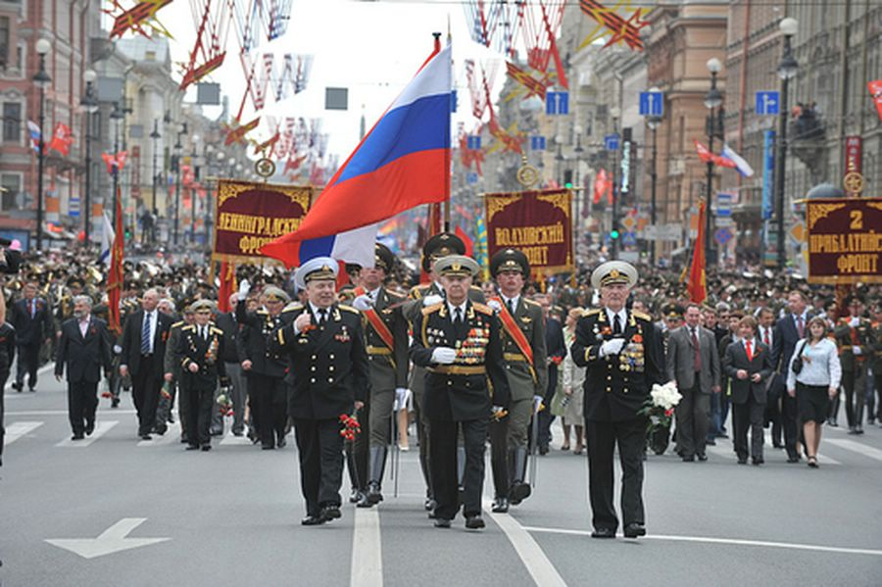

Л.В. Иванина,
Начальник Управления ПФР в Приозерском районе

